cv

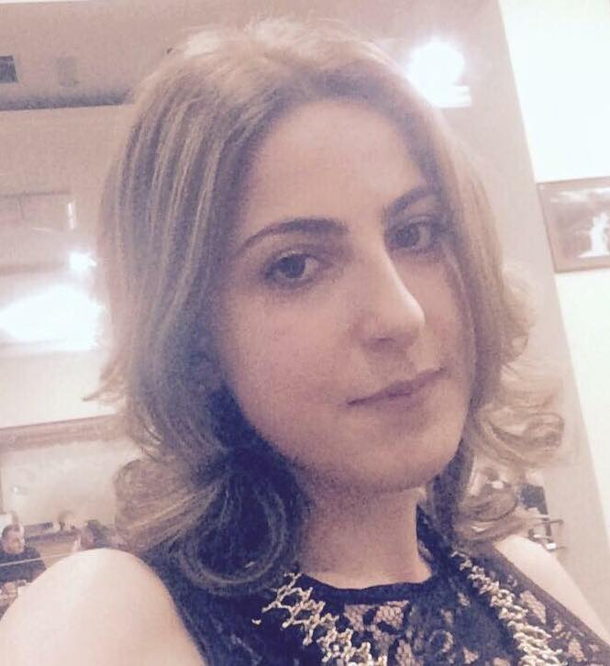

სახელი სოფიო

გვარი ჩახვაშვილი

დაბადების თარიღი. 17.01.1992

ტელეფონი 595092566

მისამართი ვალენტინ თოფურიძის 20

სამუშაო გამოცდილება

2019-2021 შპს აგროჰაბი-მოლარე ოპერატორი.

2018-2019 შპს ანკარა სტაილი-მოლარე.

2016-2018 შპს მაიამი,სილამაზის სალონი მაიამი-ადმინისტრატორი.

2015.2016 შპს ჰორეკამა მენეჯმენტ გრუპი-მენეჯერი.

2013-2014 შპს სმარკეტი-მოლარე,კონსულტანტი.

განათლება

2010-2012 პროფესიული სასწავლო ცენტრი.

ენები

ქართული კარგად.

ინგლისური კარგად.

თურქული საშუალოდ.

კომპიუტერული პროგრამები

Microsoft excel კარგად.

Microsoft word კარგად.